漕桥小学 “大家访”活动记录表
学校：武进区漕桥小学
教师姓名 | 吕洁 | 班级 |  | 六2
家长姓名 | 薛健 |  | 学生姓名 | 薛永康
家访时间 | 2021年4月 |  | 家访形式 | 上门家访
家庭详细住址 | 雪堰镇漕桥香堤花园8幢乙单元203室 |  | 联系电话 | 13585345731
家庭情况（包括学生在校情况，家庭情况等） | 父亲经常出差，平时的生活和学习都由孩子的母亲负责。孩子学习习惯有待提高，对自己不喜欢的科目不能全身心的投入，致使各科成绩差异很大。
家访过程  详细记录 | 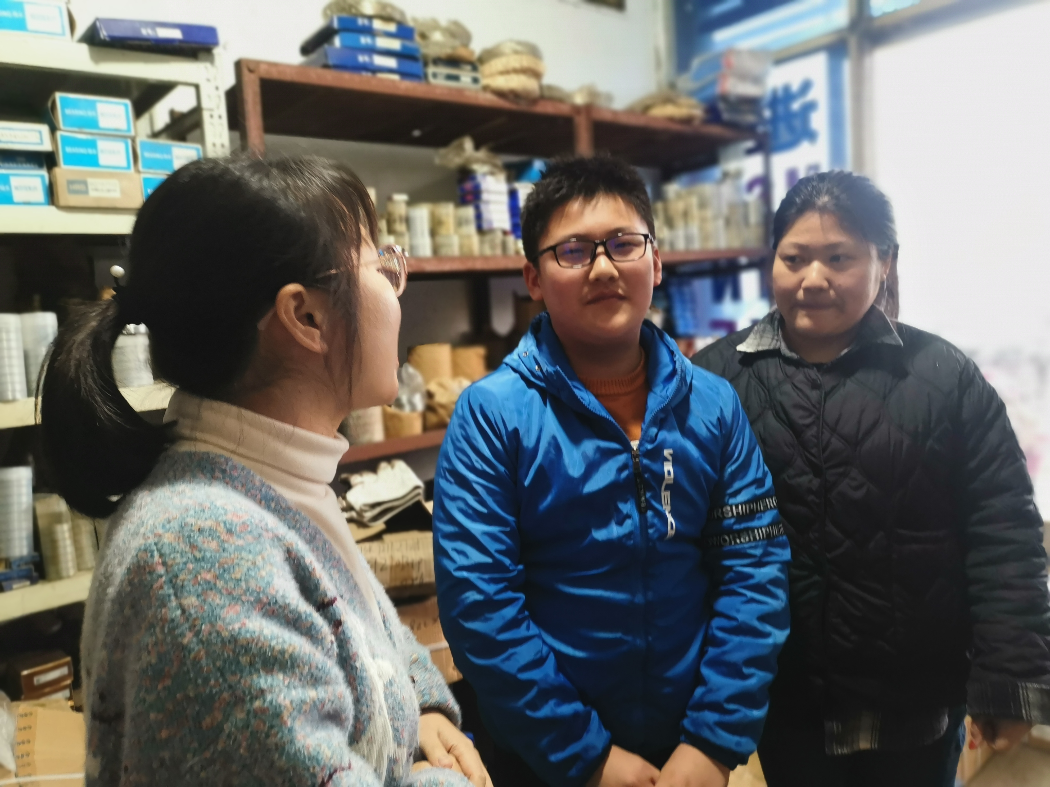  向家长反馈孩子在校的学习情况，希望家长能配合老师一起帮助孩子改正坏习惯，要保持各科的平衡。
家长诉求 | 无
家长签名： 薛健

